Білім беру ұйымының атауы | М.Қалмырза №3 мамандандырылған мектеп-интернаты
Пәні: | Биология
Бөлім: | 3.1 Табиғатты пайдалану
Педагогтің аты-жөні: | Шомпиева Гаухар
Күні:
Сынып: | 10
Сабақтың тақырыбы: | Экологиялық таза өндірістерді жобалау
Оқу бағдарламасына сәйкес оқыту мақсаты: | 10.3.1.6 экологиялық таза өндірістік жобаларды ұсыну (жергілікті/ аймақтық компоненттің негізінде)
Сабақтың мақсаты | Барлық оқушылар: экологиялық таза өндіріс, экологиялық бизнес,экологиялық өнім ұғымдарын біледі;  Басым оқушы: жасыл экономика, жасыл технологияны қолдану мүмкіндіктерін анықтай алады.  Кейбір оқушылар: экологиялық мәселелерді шешуде замануи технологиялардың рөлін бағалайды.
Бағалау критерийлері | ЕББҚ* (визуал) жасыл экономика елдерін картадан көрсетеді  Экологиялық таза өндірістік жобаларды ұсынып, талдайды  Экологиялық мәселелерді шешуде заманауи технологиялар рөлінің маңыздылығын зерттейді
Ойлау дағдысының деңгейі | Жоғары деңгейдегі дағды (талдау)  Сыни ойлау және зерттеу
Сабақтың барысы
Сабақтың кезеңі\ уақыты | Педагогтің әрекеті | Оқушының әрекеті | Бағалау | Ресурстар
Сабақтың басы  (5 минут) | Психологиялық ахуал қалыптастыру:  Ұйымдастыру кезеңі  -Оқушылармен амандасамын. Оқушылардың зейінін шоғырландыру үшін шаттық шеңберін ұйымдастыру:  -«Қиынды қағаз» әдісі арқылы топқа біріктіремін.  Білім алушылардан «Күн шуағы» әдісі бойынша алдынғы білімді сұрау.  1.Табиғатты тиімді пайданудың қағидалары қандай?  2.Табиғатты тиімді пайдаланудың түрі дегеніміз не?  3.Экологиялық мәдениет ұғымына анықтама беріңіздер | Оқушы өз жұбын табады.  Әдіс арқылы алдынғы білім бойынша сұрақтарға жауап береді. | Смаликтер арқылы  ҚБ өзін өзі бағалау | Күн сәулесі суретін пайдалану.
Сабақтың ортасы  (35 минут). | «Ой қозғау» әдісі арқылы тақтадағы сөздерден оқушылар сабақтың тақырыбын анықтайды.  - Бұл сөздер сіздерге тақырып туралы қандай ой шақырады?  - Бүгінгі сабақтың тақырыбы қалай аталуы мүмкін?  Сабақтың мақсаты және бағалау критерийлерімен таныстыру.  ТЖ  1 -тапсырма  «Фишбаун» әдісі арқылы экологиялық таза өндіріс орындарын жобалайды. Балық қаңқасы басына тақырып жазылады. Дeнeсінің жоғарғы жағындағы қанатына өндірісті орналастыратын жер жазылады, қолданылатын технологиялар мен экологияға әсерін төмeнгі қанаттарға жазылады. Түйінді ой құйрығына жазылады.  Жоба тақырыптары:  - Экологиялық таза азық-түлік  - Экологиялық таза ауа  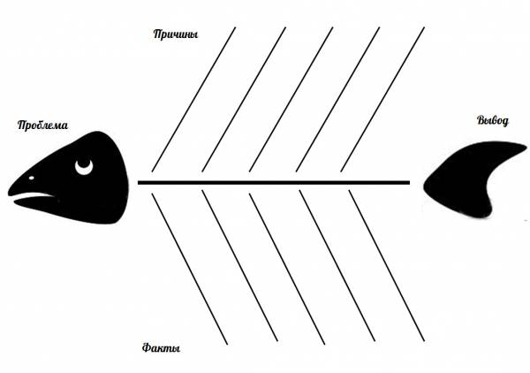  2 -тапсырма  «Кім жылдам» әдісі арқылы (жеке жұмыс)  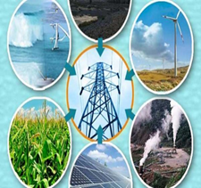  1.Суретте көрсетілген технологияларды анықтаңыздар.  2. «Жасыл» экономикасы дамыған көшбасшысы елдерді кескін картаға түсірініз.  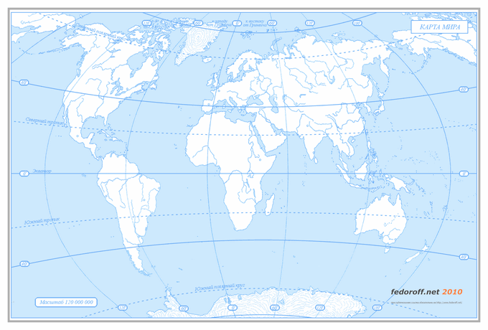  ЖЖ  3-тапсырма  «Жұптасып ойлау» әдісі арқылы білім алушылар функционалдық тапсырмасын орындайды. Қазақстан Республикасының 2007- 2024 жылдарға арналған тұрақты дамуға көшу тұжырымдамасында жаңа және экологиялық қауіпсіз технолоияларды пайдалану арқылы- өмір сүру сапасының деңгейін арттыруға ерекше мән берілген. Экологиялық қауіпсіз технологияларды қолдану нәтижесінде алынатын экологиялық таза өнімдер арқылы халықтың орташа өмір сүру деңгейінің өсуі.  -Өндіріс орындарын экологиялық таза өндіріспен алмастыру не үшін қажет?  -Экологиялық таза өндіріс орындарын дамыту үшін мемлекетімізде қандай іс- шаралар жүргізілуде? Видиороликті көріп және суреттерді қолдана отырып, жеңіл өнеркәсіпке қатысты экологиялық таза өндіріс жобасын ұсыныңыз.  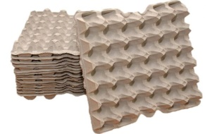 | ЕББҚ* Экологиялық таза өндіріс жобасын топпен бірге орындайды.  Дескриптор:  -Өндірісті орналастыратын жерді анықтайды  -Қолданылатын технологияның тиімділігін сипаттайды  -Экологияға тигізетін пайдасын анықтайды  -Жобаның экологиялық таза екендігін дәделдейді  Оқушылар экологиялық таза өндіріс жобасын постер түрінде ұсынады.  Жеке жұмыс барысында ЕББҚ* білім алушы мұғалімнің көмегімен орындайды.  Дескриптор:  Суреттегі жасыл технологияларды анықтайды.  Жасыл экономикасы дамыған елдерді кескін картаға түсіреді.  ЕББҚ* Жеңіл өнеркәсіпке қатысты экологиялық таза өндіріс жобасын жұптасып орындайды.  Дескриптор:  Экологиялық таза өндіріс жобаларын ұсынады.  Оқушылар жұптасып жоба жасап, қорғайды. | ҚБ «Қызық. Құнды. Қиын».Топтаp жұмыстарының қызық, қиын, құнды болған жерлерін айтып кетеді..  ҚБ «Мадақтама сөздер»  «Жапондық бағалау» әдісі арқылы бағалайды. Яғни «Дұрыс келісемін», «Толықтырамын, басқа көзқарасым бар», «Менің сұрағым бар». | Оқулық 56 бет. Алматы «Мектеп» баспасы  Интернет желілері  https://www.youtube.com/  watch?v=XGN_EZpXf-4
Сабақтың соңы бекіту  (5 минут) | Сабақ мазмұны бойынша «Ойыңды білдір» әдісі арқылы сабақты қорытындылайды | Оқушылар мазмұнды кестені толтырады  Қандай жаңа білім алдың? Алған біліміңді қолдана аласың ба? Саған қиындық тудырған түсініктер | Бүгінгі сабақтан түйген ойлары мен тұжырымдарына байланысты кері байланыс жасайды. | Рефлексия парағы

Пайдаланылған ресурстар | Сілтемелер
Оқулық 56 бет. Алматы «Мектеп» баспасы  Каймулдинова | https://okulyk.kz/geografija/500/
Кескін карта | https://fedoroff.net/load/maps/karta/konturnaja_karta_mira_shkolnaya/90-1-0-73
Интернет ресурстары | https://www.youtube.com/  watch?v=XGN_EZpXf-4
Интербелсенді тақта
Карта, кескін карта

